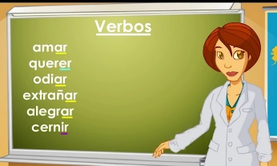
Lenguaje. Grado 2°. Guía 11.
El verbo

DBA: analiza algunos elementos constitutivos de textos literarios como personajes, espacios y acciones.

Indicadores de desempeño
Conceptual: identifico acciones que pueda realizar mediante imágenes.
Procedimental: reconozco verbos en oraciones y textos breves.
Actitudinal: expreso en forma oral y escrita lo aprendido.

- ACTIVIDAD BÁSICA
Trabajo individual
- Observo las imágenes y respondo con una palabra la acción que realiza cada uno de estos personajes.

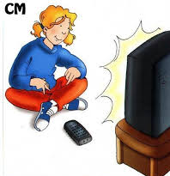
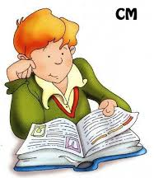
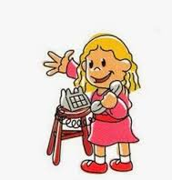

____________ ___________ __________

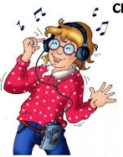

___________ ___________

- Respondo en mi cuaderno las siguientes preguntas:
- ¿Qué acciones realizo en mi casa?
- ¿Qué acciones realizo cuando juego con mis amigos?

- CUENTO PEDAGÓGICO
Trabajo individual
- Leo y escribo en mi cuaderno que es el verbo.
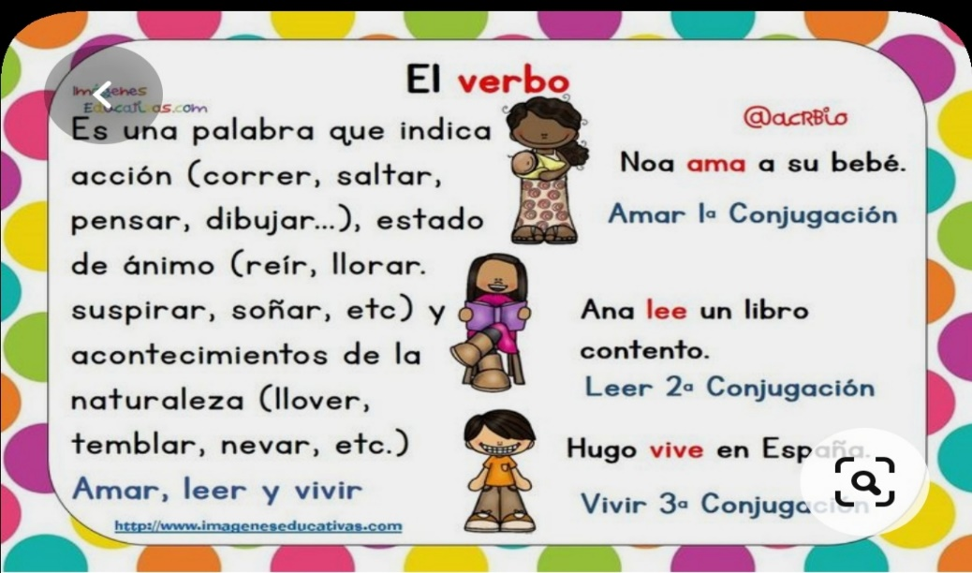

Los verbos expresan:
- Acción: piensa, escribe, canta.
- Sentimientos: ama, quiere, desea, odia.
- Existencia: verbos ser o estar.

Verbo ser: se usa para referirse a hechos y características. Ejemplo: Andrés es estudioso.
Verbo estar: se usa para describir percepciones y opiniones. Ejemplo: Alicia está muy enojada.

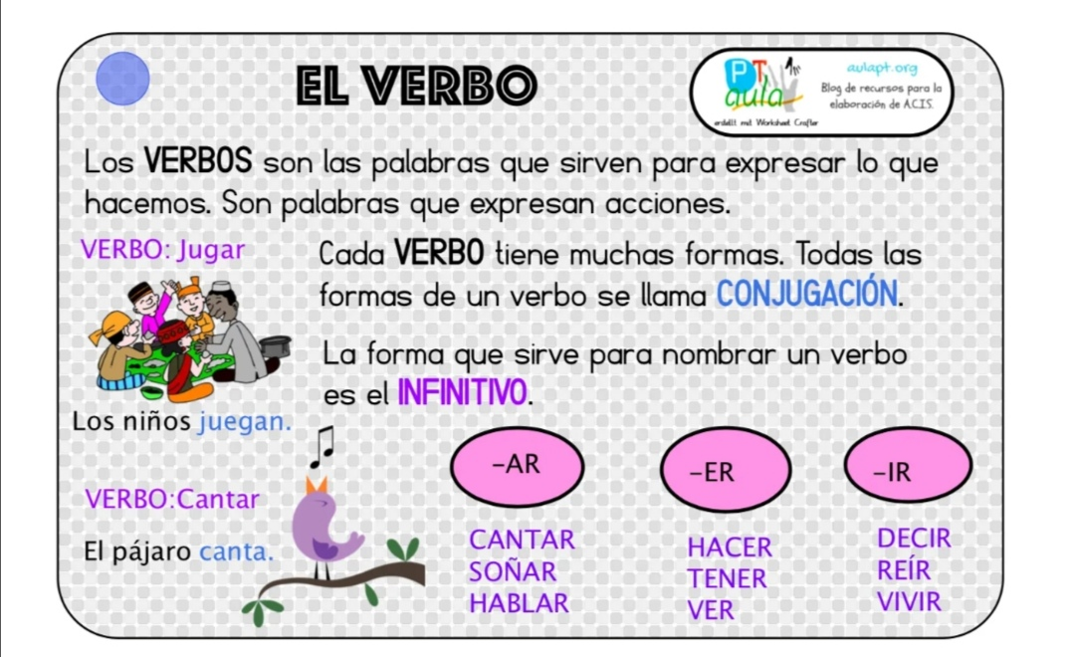

- ACTIVIDAD DE PRÁCTICA
Trabajo individual
- Sigo el camino de letras con ayuda de las flechas y encuentro palabras. Las escribo en las líneas.

- Subrayo los verbos con un color y luego los escribo correctamente en mi cuaderno.

Amar tallarines vivir correr caminar
Saltar bicicleta bueno escribir despacio

- Escribo en las líneas lo que hacen estos niños, recordando que las palabras que dicen lo que hacemos son verbos.

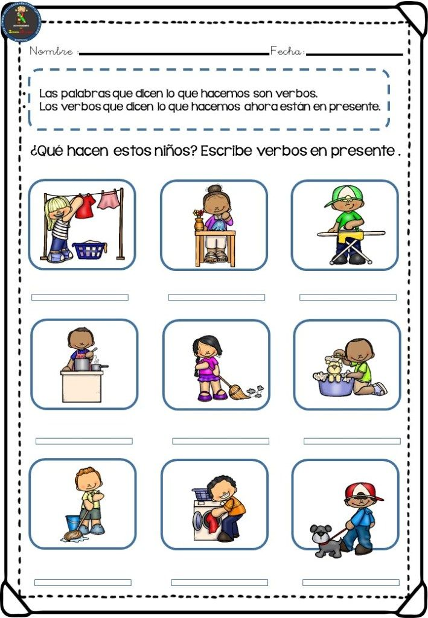
------------------------------------------------------------------------------------------------------

- Observo las acciones que están realizando los niños en las imágenes y con cada verbo en infinitivo construyo una oración. Las escribo en mi cuaderno con buena ortografía.
- Recuerdo que el verbo en infinitivo termina en…

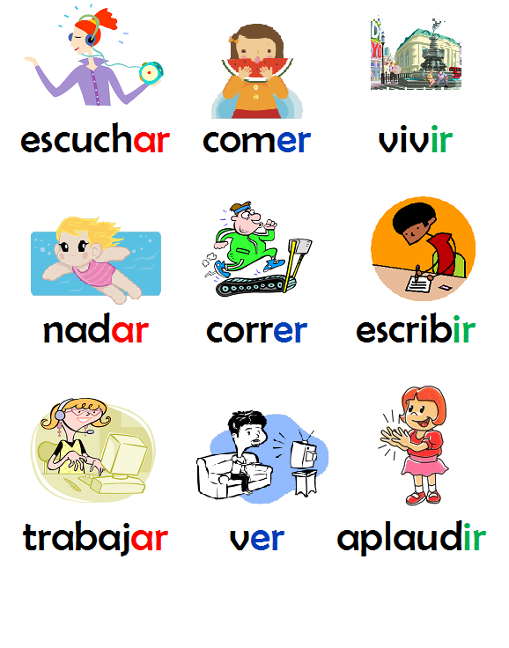

- ACTIVIDAD DE APLCACIÓN
Trabajo con la familia
- Con mis padres y demás integrantes de la familia canto esta canción, pero antes le inventamos entre todos una linda música o la busco en YouTube si tengo la posibilidad.
http://youtube.com/watch?v=xjWWL49zRdE

Los verbos
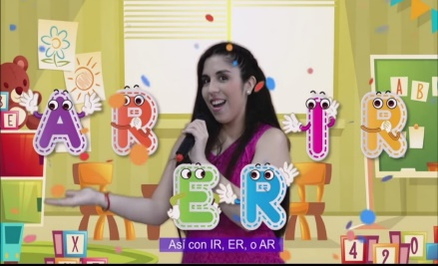
Los verbos son las palabras
que nos indican acciones (bis)
y cuando están en infinitivo,
su forma fundamental.
Todos los verbos deben terminar…así:
con ir, er o ar (bis).
Ahora un ejemplo voy a dar, así:
con ir, er o ar
con ar, cantar
con er, correr
con ir me quiero reír.
Ahora ejemplos quiero escuchar
así: con ir, er o ar.
con ar…jugar
con er…comer
con ir…me voy a dormir.
Letra y música: Gloria Zambrano Arias. Producción musical: Daniel Melillán Intérprete: Gloria Zambrano Arias.

- Con mi familia jugaremos la escalera de los verbos:
- Nos ubicamos en circulo.
- En el centro del circulo ubicamos la oca (escalera).
- Iniciamos el juego en el cuadro donde dice “salida”.
- Cada participante en el orden en que está el verbo, debe realizar la acción sin hablar (mímica) máximo en medio minuto.
- Si en medio minuto el participante no realizó correctamente la acción, continua el siguiente.
- Cada que un participante acierte la acción gana un punto.
- Tener en cuenta que las escaleras que suben nos permiten retroceder y las escaleras que bajan nos permiten avanzar.
- Al final gana el participante que haya acumulado mas puntos, de acuerdo a las acciones de los verbos bien imitadas.

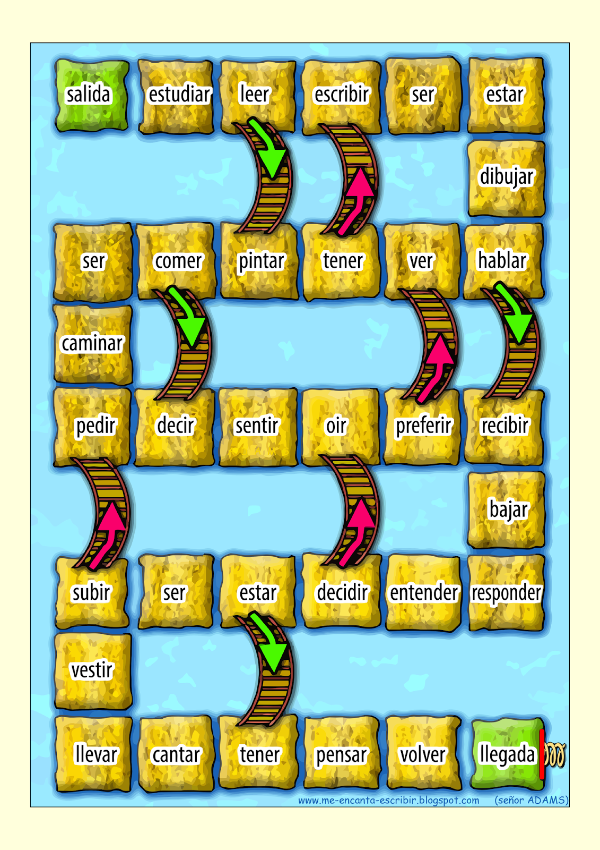

- Leo el siguiente cuento y coloreo los verbos encontrados.

Gina

Gina tiene ocho años. Ella es una bailarina. Le gusta ponerse su tutú y bailar todo el día. El tutú es rosa con morado y tiene estrellitas que brillan.
Gina lleva su tutú a todas partes. En la mañana se levanta, se lava los dientes y se baña. Se peina y se pone su tutú. Desayuna cereal y trae su tutú puesto. ¡Camina a la escuela con su tutú puesto!
Cuando regresa a casa, se quita los zapatos y se sienta a comer. Su mamá le sirve la comida, pero no se quita el tutú.
Finalmente, en la tarde, Gina llega a la clase de baile, entra al salón y saluda a su maestra. Gina baila y baila y baila, y su tutú se mueve, gira y se ve hermoso.
Al final del día, Gina se va a acostar y se quita su tutú para que la mamá lo pueda lavar.

- Hago una secuencia ordenada de dibujos con lo que hace Gina según el cuento:

- Es una bailarina y le gusta ponerse su tutú.
- En la mañana se levanta y se baña.
- Desayuna cereal.
- Camina hacia la escuela.
- Se sienta a comer.
- Entra a la clase de baile y saluda a la profesora.
- Se pone a bailar.
- Se quita su tutú
- Se va a dormir.

- b. c.
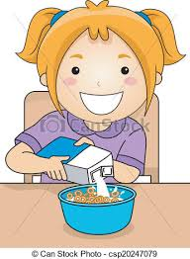
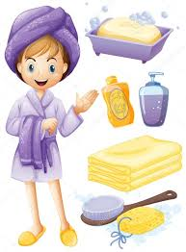
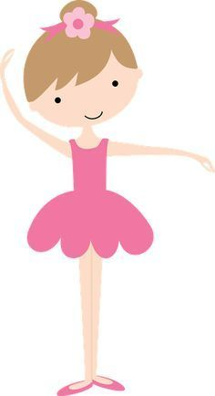

Continua con la secuencia

- Si puedo complemento mis aprendizajes observando y escuchando el video educativo: ¿Qué es el verbo?
https://youtu.be/F31XS-rjABA

Referencia
https://www.google.com/search?q=Im%C3%A1genes+animadas+que+indiquen+una+accion&sxsrf=ALeKk00bP7CzOtE_V5LrMvsfLPNEJrDSgg:1599165193472&tbm=isch&source=iu&ictx=1&fir=-b0rLzwHZPSLYM%252CAbxASKcsZj6B5M%252C_&vet=1&usg=AI4_-kTMPiB6-PYuhveerJmbxytvigAqvQ&sa=X&ved=2ahUKEwis6KzK6s3rAhUuw1kKHaN6D2sQ9QF6BAgKEBw#imgrc=-b0rLzwHZPSLYM
https://www.google.com/search?q=fichas+para++primaria+segundo+grado+el+verbo&tbm=isch&ved=2ahUKEwjE84OP883rAhXVsDEKHdXoA88Q2-cCegQIABAA&oq=fichas+para++primaria+segundo+grado+el+verbo&gs_lcp=CgNpbWcQAzoGCAAQBxAeOgIIADoICAAQBxAFEB46CAgAEAgQBxAeOgQIIxAnOgYIABAIEB46BAgAEB5Q2TpY9IkCYJmPAmgLcAB4AIABqgKIAZtAkgEGMC40My43mAEAoAEBqgELZ3dzLXdpei1pbWfAAQE&sclient=img&ei=_FtRX8SFPNXhxgHV0Y_4DA&bih=608&biw=1349&hl=es#imgrc=3NcgR40gSVI54M
https://www.google.com/search?q=actividades+divertidas+para+aprender+los+verbos+en+infinitivo+para+segundo+grado&tbm=isch&hl=es&chips=q:actividades+divertidas+para+aprender+los+verbos+en+infinitivo+para+segundo+grado,online_chips:ar+er&hl=es&sa=X&ved=2ahUKEwis3b_g4c_rAhWyuVkKHVN6B_UQ4lYoCHoECAEQHg&biw=1349&bih=608#imgrc=fNUXKDdGhz3ahM&imgdii=3wiScf27-k1LjM
https://www.google.com/search?q=letra+de+la+cancion+de+los+verbos+compuesta+por+Gloria+Zambrano&oq=letra&aqs=chrome.0.69i59j69i57j0l3j69i61l2j69i60.10829j0j7&sourceid=chrome&ie=UTF-8
https://www.google.com/search?q=secuencia+de+imagenes+animadas+de+una+ni%C3%B1a+bailarina&tbm=isch&ved=2ahUKEwib0fTjldDrAhUEgVkKHWV_BKEQ2-cCegQIABAA&oq=secuencia+de+imagenes+animadas+de+una+ni%C3%B1a+bailarina&gs_lcp=CgNpbWcQA1CILVihkAFgg5MBaABwAHgAgAHMAYgBtRSSAQYwLjE1LjGYAQCgAQGqAQtnd3Mtd2l6LWltZ8ABAQ&sclient=img&ei=xYxSX9vaEISC5gLl_pGICg&bih=657&biw=1366#imgrc=lNvwdSPrNeJzpM

